Instrukcja dodawania załączników do wniosku
wersja 0.01

Aby złożyć załącznik do wniosku skorzystaj z sekcji o nazwie „Załączniki”.
Obraz 1
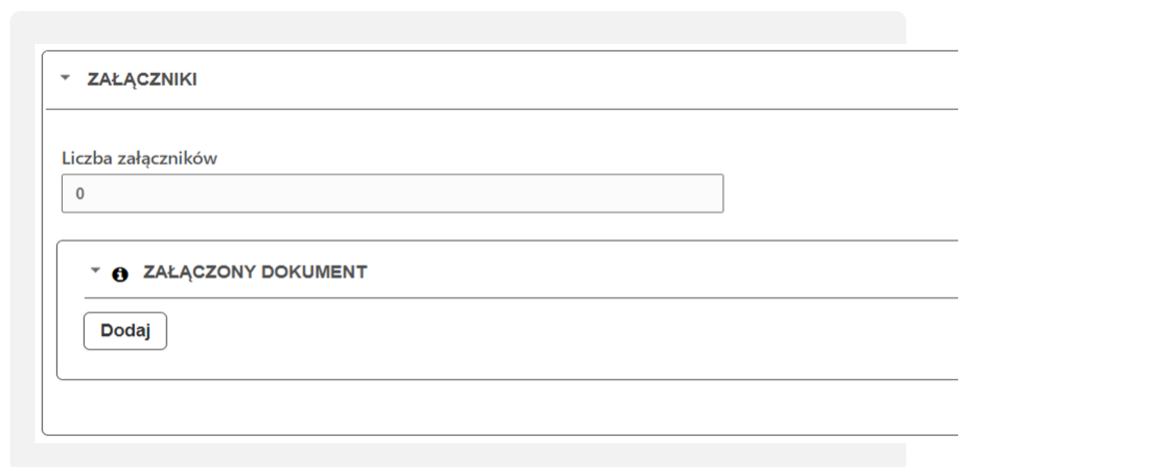
Aby rozpocząć dodawanie załącznika kliknij klawisz Dodaj.
Rozwiną się pola, w których wybierzesz sposób dołączenia załącznika.
Obraz 2
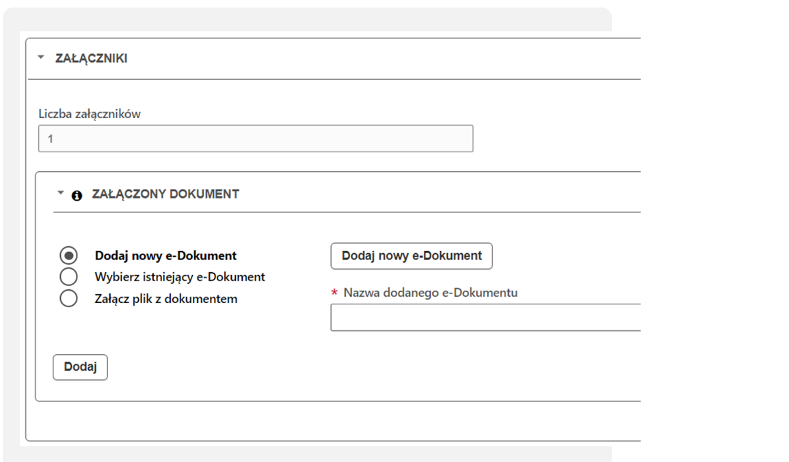

Możesz korzystać z następujących sposobów dołączenia załączników:

dodaj nowy e-Dokument
Dodajesz nowy e-Dokument do grupy dokumentów, które mogą być wykorzystywane wielokrotnie jako załączniki. Kolejne dodanie tego samego dokumentu będzie wymagało tylko podania jego nazwy.
Wybierz przycisk Dodaj nowy e-Dokument.
Obraz 3
Po prawej stronie pojawi się przycisk Dodaj nowy e-Dokument
Obraz 4
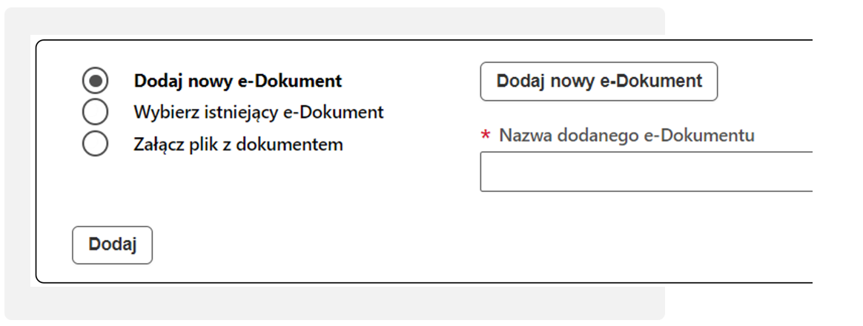
Kliknij w przycisk Dodaj nowy e-Dokument. Pojawi się nowe okno (Obraz 5).

Obraz 5
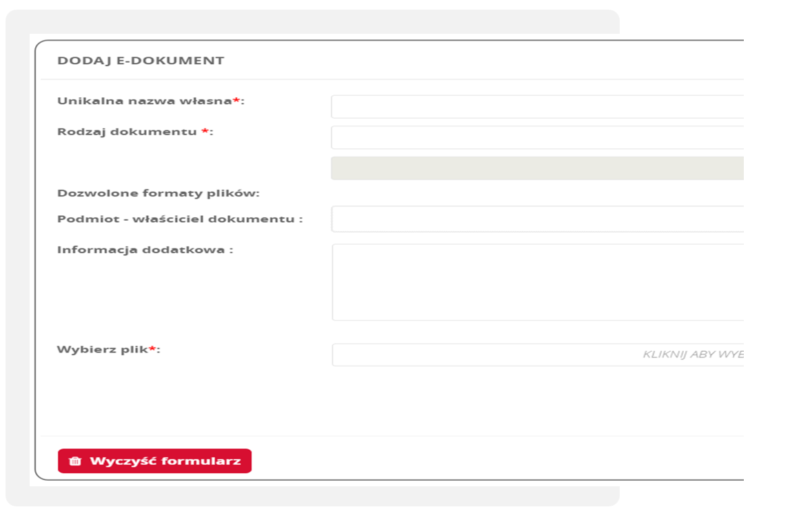
W polu Unikalna nazwa własna nadaj swoją nazwę składanego dokumentu. Za pomocą tej nazwy, będziesz mógł w przyszłości odnaleźć dokument i kolejny raz go użyć.
W polu Rodzaj dokumentu na liście widoczny będzie jeden lub kilka rodzajów dokumentów. Musisz wybrać właściwy i zaznaczyć go.
Dla wniosku AEO pojawi się tylko jeden rodzaj dokumentu - będzie to SZ02 Załączniki do wniosku AEO.
Następnie wybierz plik, który chcesz dodać do e-Dokumentów używając przycisku Kliknij aby wybrać plik. Zatwierdź dodanie pliku przyciskiem Wyślij.

wybierz istniejący e-Dokument
Kliknij w przycisk o nazwie Wybierz istniejący e-Dokument.
Obraz 6
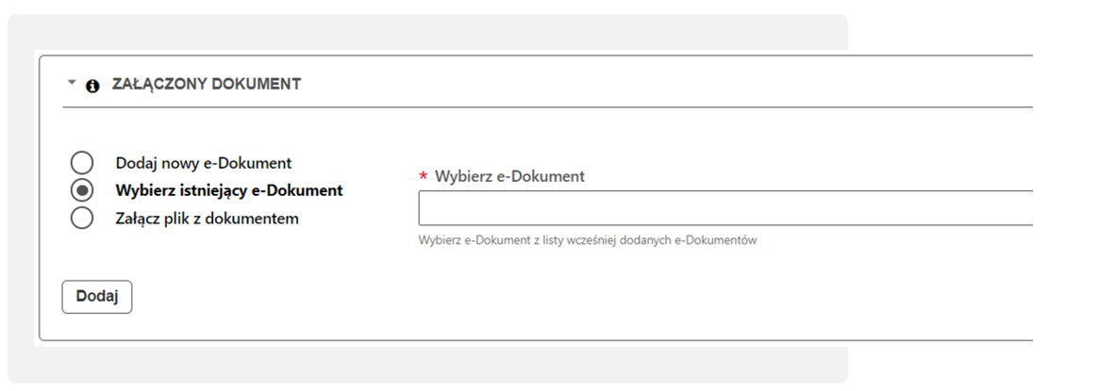
Po prawej stronie pokaże się pole o nazwie Wybierz e-Dokument. Zacznij wpisywać unikalną nazwę dokumentu, wtedy rozwinie się lista twoich e-Dokumentów. Kliknij w ten, który chcesz dołączyć.
Obraz 7
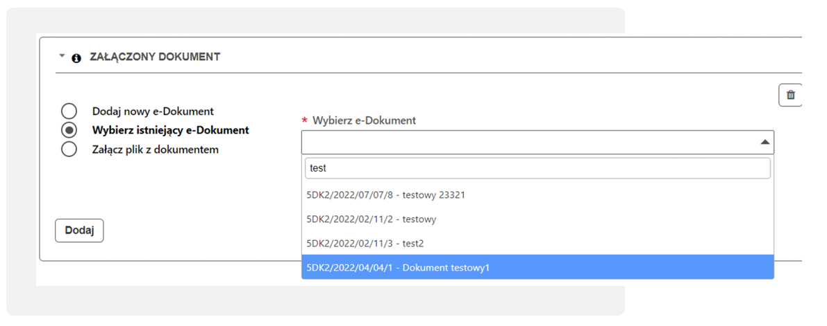
Obraz 8
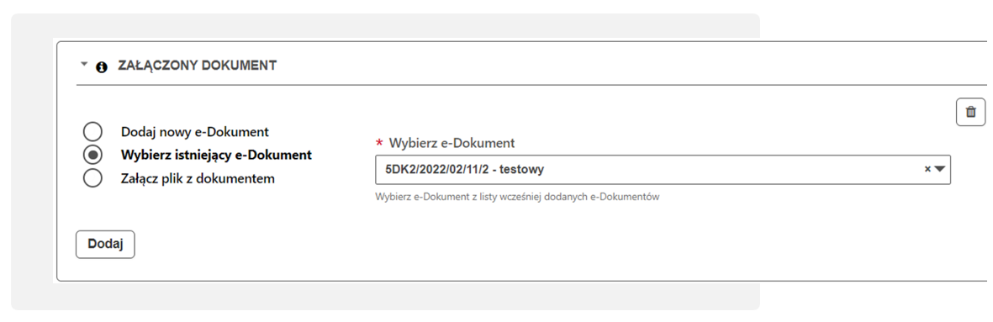

załącz plik z dokumentem
Tę opcję możesz wykorzystać, jeżeli wielkość załącznika lub ich suma nie przekracza 5 MB i załącznik nie będzie wykorzystywany wielokrotnie.
Kliknij w przycisk o nazwie Załącz plik z dokumentem. Po prawej stronie pokaże się przycisk Wybierz plik. Po kliknięciu w ten przycisk pojawi się możliwość wyboru dokumentu z dysku komputera. W polu Rodzaj zawartości pliku wybierz z listy nazwę rodzaju dokumentu.
Klikając w przycisk Dodaj możesz dodać kolejne załączniki do tego samego formularza wniosku.
Obraz 9
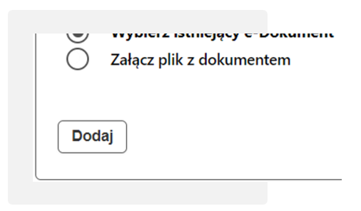

W prawym górnym rogu sekcji Załączniki jest widoczna ikona Kosz. Kliknięcie w nią i wybór „Usuń” spowoduje rezygnację z dodawania wskazanego załącznika do wniosku.
Uwaga: Dokumenty załączone poprzez funkcję „Dodaj nowy e-Dokument” są usuwane z wniosku, ale pozostają w grupie twoich e-Dokumentów. Można je usunąć z poziomu portalu i zakładki Mój pulpit > e-Dokumenty.

